СОДЕРЖАНИЕ
ВВЕДЕНИЕ …………………………………………………………………….. | 4
СПЕЦИАЛЬНАЯ ЧАСТЬ …………………………………………………. | 6
Назначение и область применения …………………………………… | 8
Технические характеристики ……………………………………......... | 11
Анализ требований к системе ………………………………….. | 15
Проектирование системы с применением унифицированного языка визуального моделирования UML ……………………... | 17
Описание организации входных и выходных данных ……….. | 17
Описание и обоснование выбора состава технических средств …………………………………………………………... | 17
Описание и обоснование выбора состава программных средств …………………………………………………………... | 18
Описание тестирования системы …………………………………….. | 24
ЭКСПЛУАТАЦИОННЫЕ РУКОВОДСТВА ……………………………. | 28
Руководство программиста …………………………………………… | 30
Руководство оператора ………………………………………………... | 33
ЭКОНОМИЧЕСКАЯ ЧАСТЬ ……………………………………………... | 36
Описание производственного процесса ……………………………... | 45
Себестоимость программного обеспечения …………………………. | 46
Экономический эффект и экономическая эффективность …………. | 47

ОХРАНА ТРУДА, ИНФОРМАЦИОННАЯ БЕЗОПАСНОСТЬ И РЕГЛАМЕНТЫ ОБСЛУЖИВАНИЯ ПК …………………………………
ЗАКЛЮЧЕНИЕ …………………………………………………………………
СПИСОК ИСПОЛЬЗОВАННЫХ ИСТОЧНИКОВ …………………………...
ПРИЛОЖЕНИЕ A -
ПРИЛОЖЕНИЕ B -
ПРИЛОЖЕНИЕ C -

ВВЕДЕНИЕ

Тема моего курсового проекта — разработка десктопного приложения для облачного хранилища. В условиях стремительного роста объема информации и необходимости ее надежного хранения, данное решение станет незаменимым инструментом для пользователей, которым требуется доступ к своим данным в любое время и из любого места. Приложение обеспечит безопасное хранение файлов, их синхронизацию между устройствами и удобный доступ, что делает его актуальным как для индивидуальных пользователей, так и для малых и средних предприятий.

Область применения разработки охватывает сферу облачных технологий, которая в последние годы активно развивается и становится все более популярной среди пользователей. Приложение будет полезно для тех, кто нуждается в надежном способе хранения документов, фотографий и других данных, а также для организаций, стремящихся оптимизировать процессы работы с информацией и обеспечить доступ к ней для своих сотрудников.

Цель данного проекта — создание эффективного и безопасного десктопного приложения для облачного хранилища, которое будет интуитивно понятным и функциональным для пользователей. Основные функции приложения включают возможность загрузки и скачивания файлов, организацию данных по папкам, просмотр свойств папок и файлов, удаление, переименование, сохранение истории изменения файлов и папок.

Для достижения поставленной цели необходимо решить следующие задачи:
- Провести анализ существующих решений в области облачных хранилищ;
- Определить потребности целевой аудитории и их функциональные требования;
- Разработать архитектуру приложения и структурировать входные данные;
- Создать базу данных для хранения информации о пользователях и файлах;
- Разработать интуитивно понятный пользовательский интерфейс;
- Реализовать функционал для загрузки, скачивания и организации файлов;
- Обеспечить безопасность данных и защиту информации от несанкционированного доступа;
- Провести тестирование приложения для обеспечения его стабильной работы и удобства использования.

- СПЕЦИАЛЬНАЯ ЧАСТЬ
1.1 Назначение и область применения
Объектом исследования является финансовая организация, занимающаяся разработкой десктопного приложения для облачного хранилища данных. Приложение предназначено для обеспечения удобного и безопасного доступа к данным, хранения и управления файлами пользователей. Оно реализует следующие функции:
- Обеспечение надежного и безопасного хранения файлов пользователей;
- Предоставление пользователям возможности загружать, скачивать, удалять и организовывать свои файлы;
- Возможность искать, фильтровать и сортировать файлы пользователей, для удобного поиска информации;
- Возможность делиться своими файлами и папками по ссылке;
- Реализация системы защиты данных от постороннего вмешательства, включая хеширование паролей, аутентификацию и управление доступом;
- Поддержка загрузки и работы с различными форматами файлов, включая документы, изображения и медиафайлы;
- Организация сохранения истории изменения файлов и папок, учитывая вмешательства Администратора;
Организация осуществляет деятельность в сфере информационных технологий, предлагая инновационные решения для хранения и управления данными.
Пользователи приложения смогут легко загружать и управлять своими файлами, получать доступ к ним из любого места с интернет-соединением, а также делиться ими с другими пользователями.

Автоматизации подлежат следующие задачи:
Администратор
- Ограничение доступа к диску определенным пользователям;
- Просмотр диска других пользователей, для проверки соблюдения законов РФ;
- Настройка уровней роли для пользователей;
Пользователь
- Загрузка файлов в облачное хранилище;
- Управление файлами: переименование, перемещение и удаление;
- Создание папок для организации файлов;
- Делиться файлами с другими пользователями;
- Сортировка, фильтрация и поиск файлов и папок;
- Просмотр истории изменения файлов и папок;
- Скачивание файлов и папок с облака;
Исходные данные, необходимые для решения задачи:
- Данные о текущих файлах и их метаданных;
- Список пользователей приложения;
- Структура каталогов для хранения файлов;

1.2 Технические характеристики
1.2.1 Анализ требований к системе
Данный программный продукт должен обеспечивать функционал для двух типов пользователей:
Клиент
  - Работа с файлами и папками;
  - Просмотр сведений и метаданных;
  - Работа с корзиной;
  - Сортировка, фильтрация, поиск;
Администратор
  - Работа с дисками клиентов;
  - Ограничение и расширение доступа клиентам;

1.2.2 Проектирование системы с применением унифицированного языка визуального моделирования UML
UML (Unified Modeling Language) представляет собой универсальный язык для графического описания и моделирования различных аспектов систем, особенно в разработке программного обеспечения. Одним из ключевых элементов UML являются диаграммы, которые помогают разработчикам и аналитикам лучше понять структуру и поведение системы.

Диаграмма классов: отображает структуру системы через классы, их атрибуты и методы, а также связи между ними.
Диаграмма вариантов использования: иллюстрирует взаимодействие пользователей (актеров) с системой через сценарии, выявляя функциональные требования.
Диаграмма развертывания: показывает архитектуру системы с точки зрения аппаратных компонентов и их взаимодействия, важна для оценки производительности и надежности.
Диаграмма активности: отображает динамические аспекты системы, показывая последовательность действий, ветвления и параллельное выполнение, полезна для моделирования бизнес-процессов.
В ходе анализа требований к программному продукту было составлено следующее описание функционирования акторов Таблица 1:
Таблица 1 - Описание функционала акторов
Автор | Название варианта использования | Описание варианта использования
Администратор | Обобщение с пользователем | Администратор может делать все то, что может делать обычный пользователь, включая авторизацию
 | Забанить пользователя | Блокировка указанного пользователя. Пользователь потеряет доступ к своему диску
 | Разбанить пользователя | Разблокировка указанного пользователя. Пользователь вернет доступ к своему диску
 | Сделать пользователя админом | Администратор может сделать указанного пользователя администратором
 | Забрать админку | Администратор может забрать права администратора у пользователя
 | Открыть диск пользователя | Обобщение с «Открыть диск». То есть, администратор может выполнять с чужим диском, все функции что и его владелец

Продолжение таблицы 1
Пользователь | Авторизация | Пользователь может зайти в систему под своим логином и паролей.
 | Регистрация | Пользователь может зарегистрироваться, введя логин и пароль.
 | Выйти из аккаунта | Пользователь может выйти из аккаунта.
 | Открыть диск | Данная функция подразумевает под собой просмотр диска, его структуры и ряд функционала, описанного ниже
 | Создать папку | Создает папку в любом месте диска
 | Удалить папку или файл в корзину | Выполняет функцию удаления папки или файла, перемещая их в корзину
 | Удалить папку или файл из корзины навсегда | Удаляет папку или файл из корзины навсегда, без возможности восстановления
 | Восстановить папку или файл из корзины | Восстанавливает удаленную папку или файл из корзины
 | Скачать папку или файл | Скачивает файл или папку в виде архива в указанное место
 | Просмотр свойств папок или файлов | Открывает окно свойств для детальной информации о файле или папке
 | Просмотр содержимого папки | Двойной клик открывает содержимое папки
 | Добавить файл | Добавляет файл на диск, перетаскивая его в окно приложения
 | Переименовать файл или папку | Переименование файла или папки соответственно
 | Просмотр истории изменений всех файлов и папок | Открывает окно, отображающего все истории изменения всех папок и файлов за все время
 | Просмотр истории изменения конкретной папки или файла | Открывает окно, отображающего все истории изменения папки или файла
 | Сортировка | Сортирует папки и файлы по названиваю, дате, размеру
 | Поиск и фильтрация | Отображает искомые данные по названию либо диапазону дат создания

Продолжение таблицы 1
Пользователь | Поделиться данными | Создает ссылку на файл или папку, предоставляющей доступ к этим данным другим пользователям
 | Доступ к данным по ссылке | Позволяет скачать файл или папку по созданной ссылке

В ходе анализа требований к функциям акторов, была построена следующая диаграмма вариантов использования (рисунок 1):
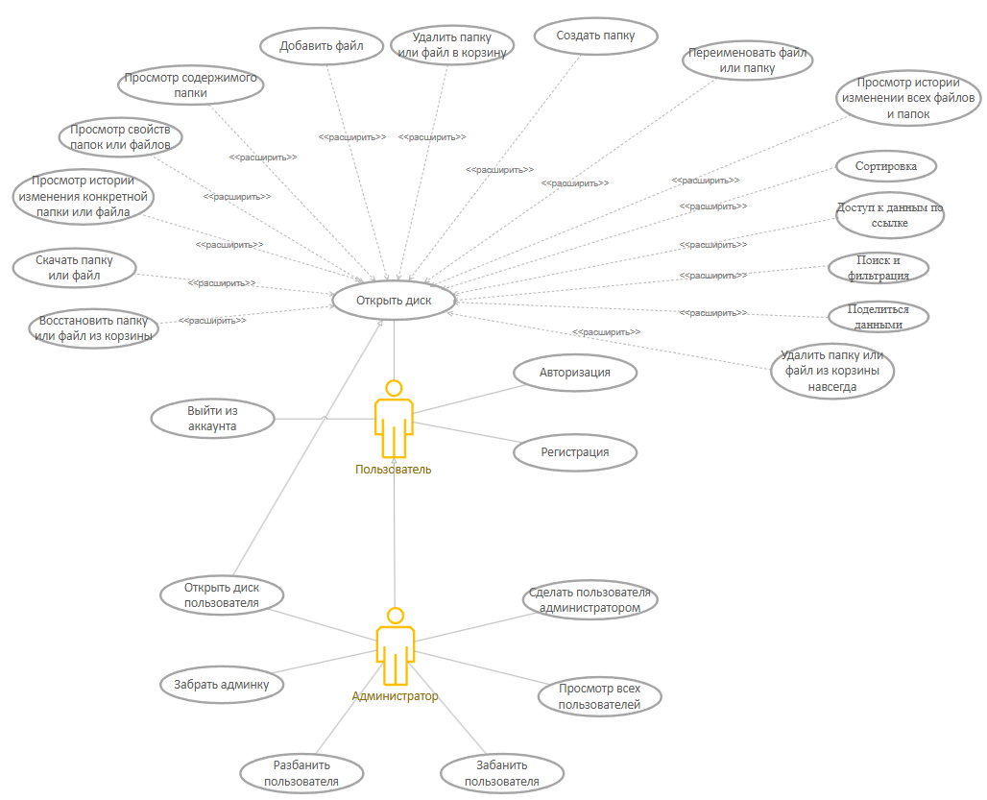
Рисунок 1 – Диаграмма вариантов использования

В ходе анализа требований к программному продукту были выявлены прецеденты, указанные в Таблице 2:

Таблица 2 - Описание прецедентов
№  прец | Актор | Название варианта использования | Формулировка
 | Пользователь | Добавить файл | Добавляет файл на диск в текущую директорию
 | Пользователь | Создать папку | Создает папку с указанным названием в текущей директории
 | Пользователь | Удалить папку или файл в корзину | Удаляет выбранный файл или папку, перемещая его/ее в корзину
 | Пользователь | Поделиться данными | Делится url ссылкой на файл или папку, позволяющая скачать данный файл или папку любому пользователю
 | Пользователь | Сортировка | Сортирует список файлов и папок по одному из следующих критериев: название, дата создания, размер
 | Администратор | Открыть диск пользователя | Открывает диск определенного пользователя, позволяя получить полный доступ к его файлам и папкам
 | Администратор | Забанить пользователя | Банит пользователя, лишая его возможности пользоваться диском
 | Администратор | Сделать пользователя админом | Делает пользователя администратором, позволяя выполнять любые админ-действия

Прецедент П1 «Добавить файл»
Рамки: Настольное приложение CloudStorage
Уровень: Задача, определенная пользователем.
Основной исполнитель: Пользователь, Система.
Заинтересованные лица и их требования.
Пользователь. Хочет добавить файл на диск.
Краткое описание.
Данный вариант использования позволяет Пользователю добавить файл, находящийся на компьютере, на диск.
Предусловия: Пользователь(Клиент) должен перетащить файл мышкой на главный экран настольного приложения.
Результаты (постусловия): Пользователь успешно добавил файл.
Основной успешный сценарий:
- Пользователь запускает приложение.
- Пользователь авторизуется.
- Пользователь перетаскивает мышкой файл с компьютера, в главное окно диска.
  - Пользователь перетаскивает файл, название которого уже имеется в данной папке.
- Приложение выводит пользователю сообщение об ошибке «Файл с таким названием уже существует».
Рассмотрим диаграмму видов деятельности прецедента П1 «Добавить файл», который изображен на рисунке 2.
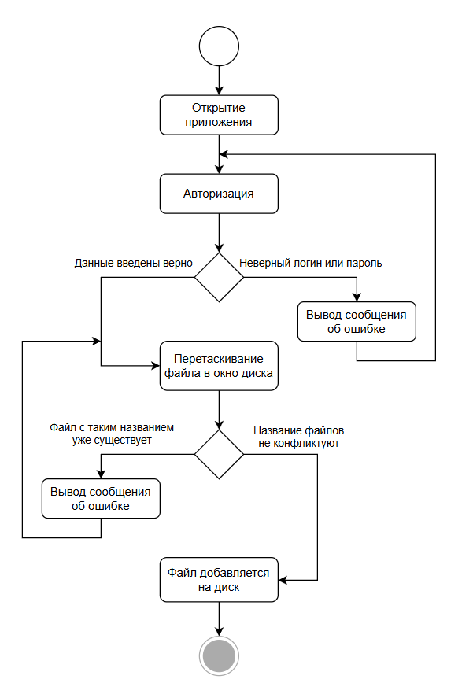
Рисунок 2 - Диаграмма видов деятельности прецедента П1
Диаграмма последовательности для прецедента П1 представлена на рисунке 3.
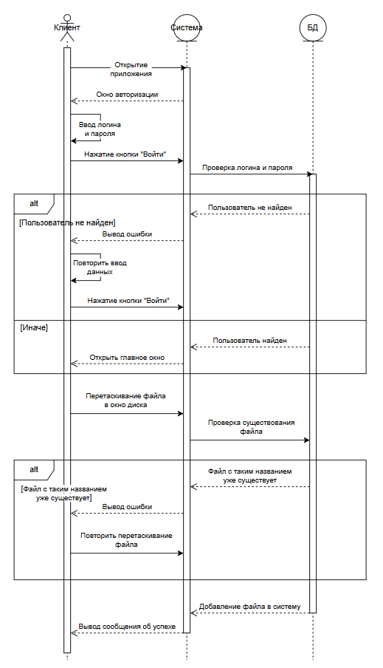
Рисунок 3 - Диаграмма последовательности прецедента П1
Прецедент П2 «Создать папку»
Рамки: Настольное приложение CloudStorage
Уровень: Задача, определенная пользователем.
Основной исполнитель: Пользователь, Система.
Заинтересованные лица и их требования.
Пользователь. Хочет создать папку на диске.
Краткое описание.
Данный вариант использования позволяет Пользователю создать папку в текущей директории диска.
Предусловия: Пользователь (Клиент) должен находиться на главном окне диска.
Результаты (постусловия): Пользователь успешно создал папку.
Основной успешный сценарий:
- Пользователь запускает приложение.
- Пользователь авторизуется.
- Нажимает ПКМ по пустому пространству диска.
- Пользователь указывает название для папки и нажимает Enter.
  - Пользователь указал название уже существующей папки.
- Приложение выводит пользователю сообщение об ошибке «Данное название папки занято».
  - Пользователь указал неверное название (например, символ «*» в названии папки).
- Приложение выводит пользователю сообщение об ошибке «Не удалось создать папку».
Рассмотрим диаграмму видов деятельности прецедента П2 «Создать папку», который изображен на рисунке 4.

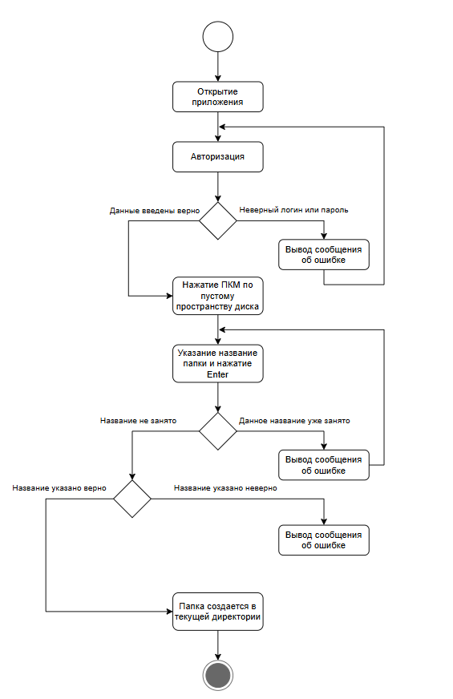
Рисунок 4 - Диаграмма видов деятельности прецедента П2
Диаграмма последовательности для прецедента П2 представлена на рисунке 5.
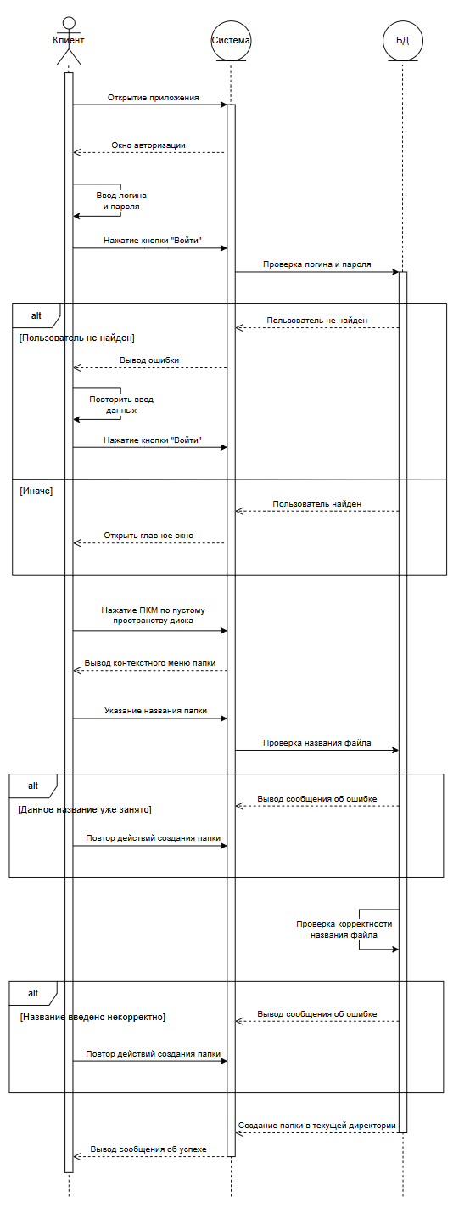
Рисунок 5 - Диаграмма последовательности прецедента П2

Прецедент П3 «Удалить папку или файл в корзину»
Рамки: Настольное приложение CloudStorage
Уровень: Задача, определенная пользователем.
Основной исполнитель: Пользователь, Система.
Заинтересованные лица и их требования.
Пользователь. Хочет удалить папку или файл с диска, переместив его в корзину.
Краткое описание.
Данный вариант использования позволяет Пользователю удалить файл или папку с текущей директории, переместив его в корзину.
Предусловия: Пользователь (Клиент) должен находиться на главном окне диска.
Результаты (постусловия): Пользователь удалил файл или папку.
Основной успешный сценарий:
- Пользователь запускает приложение.
- Пользователь авторизуется.
- Нажимает ПКМ по папке или файлу.
- Нажимает меню «Удалить» в выпадающем списке.
- Подтверждает удаление файла или папки, путем нажатия кнопки «Удалить» во всплывающем окне.
Рассмотрим диаграмму видов деятельности прецедента П3 «Удалить папку или файл в корзину», который изображен на рисунке 6.
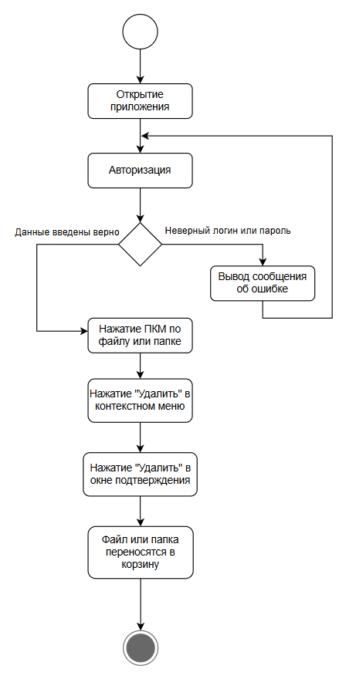
Рисунок 6 - Диаграмма видов деятельности прецедента П3
Диаграмма последовательности для прецедента П3 представлена на рисунке 7.
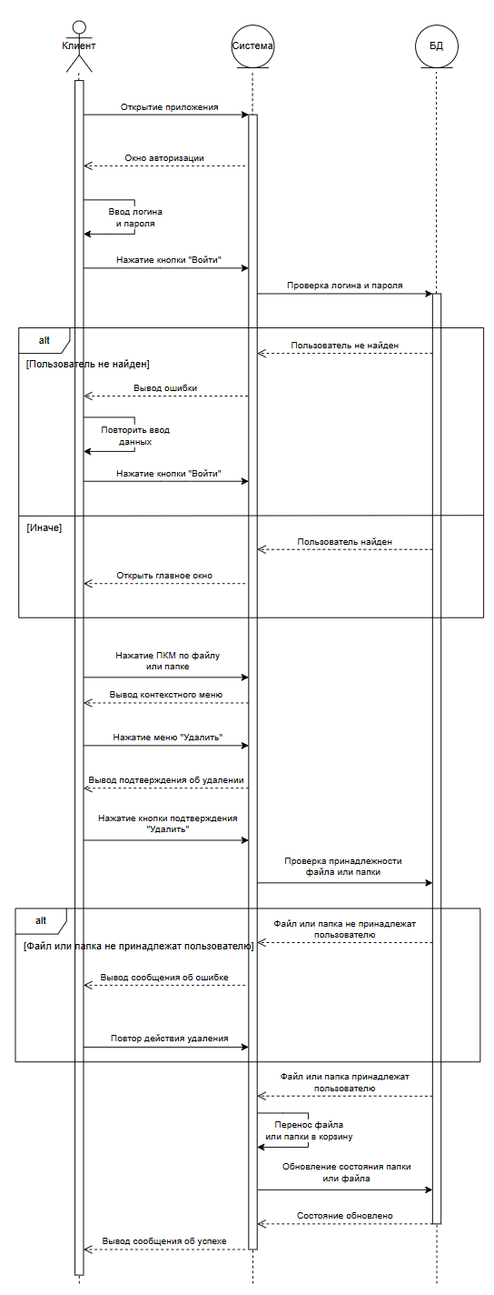
Рисунок 7 - Диаграмма последовательности прецедента П3

Прецедент П4 «Поделиться данными»
Рамки: Настольное приложение CloudStorage
Уровень: Задача, определенная пользователем.
Основной исполнитель: Пользователь, Система.
Заинтересованные лица и их требования.
Пользователь. Хочет поделиться файлом или папкой, находящихся на его диске.
Краткое описание.
Данный вариант использования позволяет Пользователю поделиться файлом или папкой, находящихся на его диске.
Предусловия: Пользователь (Клиент) должен находиться на главном окне диска.
Результаты (постусловия): Пользователь создал и получил ссылку на файл или папку.
Основной успешный сценарий:
- Пользователь запускает приложение.
- Пользователь авторизуется.
- Нажимает ПКМ по папке или файлу.
- Нажимает меню «Поделиться» в выпадающем списке.
Рассмотрим диаграмму видов деятельности прецедента П4 «Поделиться данными», который изображен на рисунке 8.
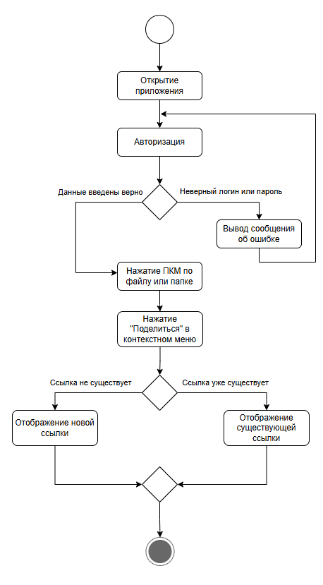
Рисунок 8 - Диаграмма видов деятельности прецедента П4
Диаграмма последовательности для прецедента П4 представлена на рисунке 9.
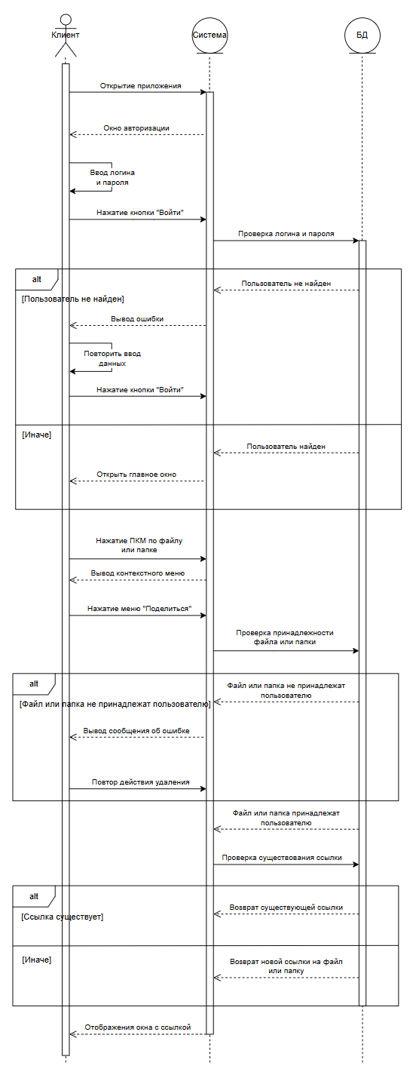
Рисунок 9 - Диаграмма последовательности прецедента П4
Прецедент П5 «Сортировка»
Рамки: Настольное приложение CloudStorage
Уровень: Задача, определенная пользователем.
Основной исполнитель: Пользователь, Система.
Заинтересованные лица и их требования.
Пользователь. Хочет сортироваться файлы и папки по определенным критериям.
Краткое описание.
Данный вариант использования позволяет Пользователю выполнить сортировку папок и файлов по определенному критерию.
Предусловия: Пользователь (Клиент) должен находиться на главном окне диска.
Результаты (постусловия): Пользователь получается отсортированный список файлов и папок.
Основной успешный сценарий:
- Пользователь запускает приложение.
- Пользователь авторизуется.
- Нажимает ПКМ по пустому пространству диска.
- Выбирает меню «Сортировка», в выпадающем списке подменю выбирает критерий сортировки.
Рассмотрим диаграмму видов деятельности прецедента П5 «Сортировка», который изображен на рисунке 10.

Рисунок 10 - Диаграмма видов деятельности прецедента П5
Диаграмма последовательности для прецедента П5 представлена на рисунке 11.
Рисунок 11 - Диаграмма последовательности прецедента П5

Прецедент П6 «Открыть диск пользователя»
Рамки: Настольное приложение CloudStorage
Уровень: Задача, определенная администратором.
Основной исполнитель: Администратор, Система.
Заинтересованные лица и их требования.
Администратор. Хочет сортироваться файлы и папки по определенным критериям.
Краткое описание.
Данный вариант использования позволяет Администратору открыть диск другого пользователя.
Предусловия: Администратор должен находиться на главном окне админа.
Результаты (постусловия): Администратор получает полный доступ к диску другого пользователя.
Основной успешный сценарий:
- Администратор запускает приложение.
- Администратор авторизуется под ролью админа.
- Нажимает «Открыть диск» соответствующего пользователя.
Рассмотрим диаграмму видов деятельности прецедента П6 «Открыть диск пользователя», который изображен на рисунке 12.

Рисунок 12 - Диаграмма видов деятельности прецедента П6
Диаграмма последовательности для прецедента П6 представлена на рисунке 13.
Рисунок 13 - Диаграмма последовательности прецедента П6

Прецедент П7 «Забанить пользователя»
Рамки: Настольное приложение CloudStorage
Уровень: Задача, определенная администратором.
Основной исполнитель: Администратор, Система.
Заинтересованные лица и их требования.
Администратор. Хочет заблокировать доступ к диску для определенного пользователя.
Краткое описание.
Данный вариант использования позволяет Администратору заблокировать доступ к диску для определенного пользователя.
Предусловия: Администратор должен находиться на главном окне админа.
Результаты (постусловия): Администратор блокирует пользователя. Пользователь не может зайти в диск.
Основной успешный сценарий:
- Администратор запускает приложение.
- Администратор авторизуется под ролью админа.
- Нажимает кнопку «Забанить» для соответствующего пользователя.
Рассмотрим диаграмму видов деятельности прецедента П7 «Забанить пользователя», который изображен на рисунке 13.

Рисунок 13 - Диаграмма видов деятельности прецедента П7
Диаграмма последовательности для прецедента П7 представлена на рисунке 14.
Рисунок 14 - Диаграмма последовательности прецедента П7

Прецедент П8 «Сделать пользователя админом»
Рамки: Настольное приложение CloudStorage
Уровень: Задача, определенная администратором.
Основной исполнитель: Администратор, Система.
Заинтересованные лица и их требования.
Администратор. Хочет сделать определенного пользователя Администратором.
Краткое описание.
Данный вариант использования позволяет Администратору дать права Администратора для определенного пользователя.
Предусловия: Администратор должен находиться на главном окне админа.
Результаты (постусловия): Администратор выдает права админа определенному пользователю. Пользователь может выполнять действия Администратора.
Основной успешный сценарий:
- Администратор запускает приложение.
- Администратор авторизуется под ролью админа.
- Нажимает кнопку «Сделать админом» для соответствующего пользователя.
Рассмотрим диаграмму видов деятельности прецедента П8 «Сделать пользователя админом», который изображен на рисунке 15.

Рисунок 15 - Диаграмма видов деятельности прецедента П8
Диаграмма последовательности для прецедента П8 представлена на рисунке 16.
Рисунок 16 - Диаграмма последовательности прецедента П8

